UNIVERSIDADE FEDERAL DA PARAÍBA

CENTRO DE INFORMÁTICA

DEPARTAMENTO DE CIÊNCIA DA COMPUTAÇÃO

CARLOS MAGNO DA SILVA – Matrícula: 20160143331

**EMMANUELLA FAUSTINO ALBUQUERQUE** SILVA – Matrícula: 20170002239

**INTRODUÇÃO A COMPUTAÇÃO GRÁFICA**

**Trabalho 1 - Algoritmos de Rasterização Utilizados em Computação Gráfica**

JOÃO PESSOA

2019

**UFPB - Universidade Federal da Paraíba**

**Centro de Informática – CI**

**Disciplina**: Introdução a Computação Grafica – ICG

**Professor**: Christian Azambuja Pagot

**Aluno(s)**: Carlos Magno da Silva – **Matrícula:** 20160143331

**Emmanuella Faustino Albuquerque** Silva – **Matrícula:** 20170002239

**Curso**: Ciênca da Computação

**Semestre**: 2018.2

**Algoritmos de Rasterização Utilizados em Computação Gráfica**

1. **INTRODUÇÃO**

O presente projeto foi solicitado pelo professor da disciplina e consiste na primeira atividade da disciplina de ICG, no presente período, tendo como finalidade familiarizar os alunos com os algoritmos de rasterização utilizados em computação gráfica.

1. **ATIVIDADE**

A atividade solicitada consiste em implementar algoritmos para a rasterização de pontos e linhas. O desenho de Triângulos, que também foi solicitado, foi desenhado através da rasterização das linhas que compõem suas arestas.

Como a rasterização destas primitivas são feitas através da escrita direta na memória de vídeo e considerando que os sistemas operacionais atuais protegem a memória quanto ao acesso direto, utilizou-se de um ***framework*** fornecido pelo professor, para simular o acesso à memória de vídeo.

1. **DESENVOLVIMENTO**

Neste trabalho foram desenvolvidas 03(três) funções cujas funcionalidades estão discriminadas abaixo:

**1-) DesenhaPixel**: Função que rasteriza um ponto na memória de vídeo, recebendo como parâmetros a posição do pixel na tela (x,y) e sua cor (RGBA), neste trabalho esta função recebeu o nome de;

**2-) DesenhaLinhas**: Função que rasteriza uma linha na tela, recebendo como parâmetros os seus vértices (inicial e final, representados respectivamente pelas tuplas ***(x0,y0)*** e ***(x1,y1)***), e as cores (no **formato RGBA**) de cada vértice. As cores dos ***pixels*** ao longo da linha rasterizada devem ser obtidas através da ***interpolação linear*** das cores dos vértices. O algoritmo de rasterização a ser implementado deve ser o **Algoritmo de Bresenham.**

**3-) DesenhaTriangulo**: Função que desenha as arestas de um triângulo na tela, recebendo como parâmetros as posições dos 03(três) vértices (xa,ya), (xb,yb) e (xc,yc) bem como as **cores (RGBA)** de cada um dos vértices. As cores dos ***pixels*** das arestas do triângulo devem ser obtidas através da ***interpolação linear*** das cores de seus vértices. **Não é necessário o preenchimento do triângulo.**

As funções, conforme solicitado, foram escritas na **IDE CodeBlocks**, utilizando a **Linguagem C/C++** com as **bibliotecas GLUT** e o **OpenGL**.

1. **TELAS DE RESULTADOS DO PROCESSAMENTO**

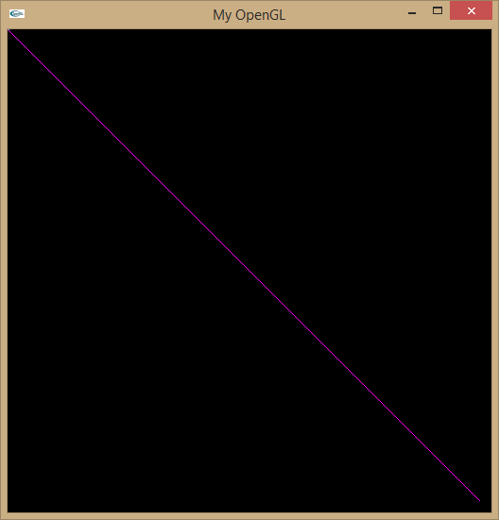

**Figura 01 – Rasterização de Linha**

1. **ATIVIDADES EXTRAS**

Como atividades extras decidimos aplicar o algoritmo de Bresenham para implementar, também, a rasterização de circunferênias no OpenGL. Além de implementar as funcionalidades necessárias para possibilitar interações do usuário com o sistema, através do teclado e mouse.

As interações supra citadas, foram aplicadas, também, nas primitivas para desenhar os pontos, retas e triângulos, vistas anteriormente.

1. **CONCLUSÃO**

**Principais Dificuldades**

 1 -  Entendimento, do ponto de vista matemático, do funcionamento do Algorítmo de Bresenham, sendo necessário relembrar conceitos matemáticos básicos que foram estudados em períodos anteriores da graduação, como equação da reta, coeficiente angular, conceitos de geometria, etc.

2 - Algumas dificuldades surgiram durante a instalação e configuração das bibliotecas do opengl e da glut na **IDE do CodeBlocks**, que foi utilizada neste projeto;

3 - Entendimento do ***framework*** encaminhado, onde o projeto deveria funcionar, simulando a **memória de vídeo**, do computador, um vez que, os sistemas operacionais atuais protegem a memória quanto ao acesso direto.

**Possíveis Melhoras**

Utilizando-se de conceitos de estruturas de dados, principalmente os que se referem ao uso de ponteiros, de alocação dinâmica de mémoria; e tendo-se um bom domínio matemático, principalmente na área de matrizes, e conhecendo-se, além do algorítmo de Bresenham, outros algorítmos que possam ser usados, na rasterização de de primtivas de imagens, pode-se melhorar o desempenho de aplicações em Computação Gráfica..

**Referências**

**1 – Tutorial de Utilização de OpenGl –** Marcionílio Barbosa Sobrinho – Belo Horizonte – MG – 2003

**2 – Introdução à OpenGL -** Professora Isabel Harb Manssour – https://www.inf.pucrs.br/~manssour/OpenGL/Desenhando.html.

Acesso em: 18/03/2018